發行人:陳正智
發行所:華弘資訊科技股份有限公司
發行址:台北市光復南路390號2樓
印刷所:千翔文化事業有限公司
登記證:行政院新聞局局版北市誌字第2210號
郵局登記證：北臺字第6382號
發行日:88年3月1日
國內郵資已付
台北三張犁郵局

許 可 證
北台(免)字第13988號
華弘之友

雜誌
華弘資訊科技股份有限公司 - 製造業專業軟體/顧問 March 1999 Vol.1 , No.11
台北市光復南路390號2樓 http://www.var.com.tw/ Tel：(02)2325-7565 Fax：(02)2325-7564
台中分公司：台中市中港路三段90-6號10樓之1 Tel：(04)463-1675 Fax：(04)463-1692
專案高手 作業指導書 生產排程 物料需求 財務會計 績效分析 現場監控 兩岸三地

Y2K遠離華弘 I

前言：
公元2000年的〝蟲蟲危機〞從政府機關、金融保險、製造流通等幾乎遍及各行各業，無一倖免！其所引爆的問題並不僅僅單純的電腦年序問題，而是涉及公共安全、人民福祉。試想若Y2K的問題不解決，可能發生金融失序、工廠爆炸等嚴重後果。這也是為什麼大家會談蟲色變？且政府積極介入的主要原因。

華弘資訊為何能不受任何影響呢？
華弘資訊在開始開發製造業的相關管理系統時，便已經考慮到西元2000年的問題。所以在選擇系統研發工具時，便選擇使用Microsoft Access 97及Microsoft SQL Server。這除了表示華弘資訊在電腦這方面有獨特的遠見之外，更表示華弘能夠站在製造業者的立場，排除大家所擔憂的問題。這也是華弘資訊能夠在製造業獨領群雄的最大因素！

➢茲以華弘〝生產排程管理系統〞為例示範：
以下所示範的是TC8801001訂單生產成品型號為221100-2211P-BANK。其中BANK-組裝製程由88/12/29起至89/01/20止，跨兩個年度。我們來看看是否存在Y2K的問題：若存在Y2K問題時，系統即無法處理跨公元2000年而又回到1900年。
- 到控制台的日期/時間，將日期調至88/12/29
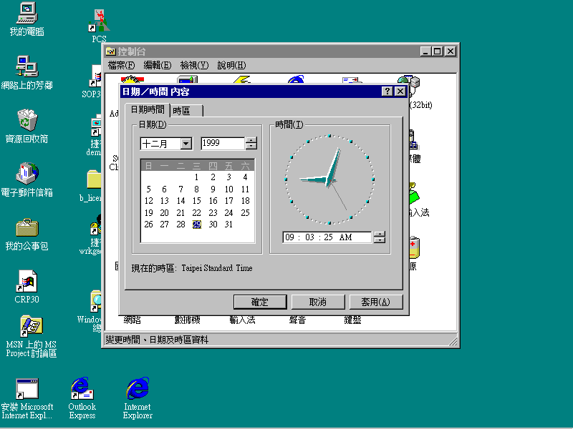
目錄
Y2K遠離華弘I 1
資料倉儲 3
「製程命中率」解決方案 4
客服日誌 5
電腦化成功與失敗的因素分析 5
網際網路在中小企業生產管理的應用 8

（二）回報BANK-組裝製程88/12/29工作狀況本日生產數200
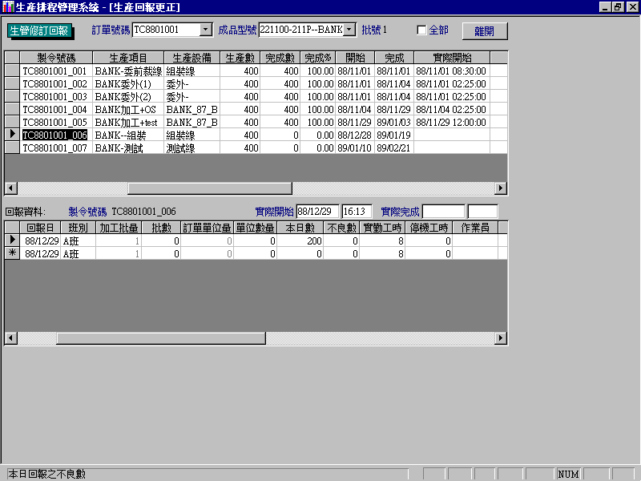
（三）仿(一)，將日期調至89/01/20
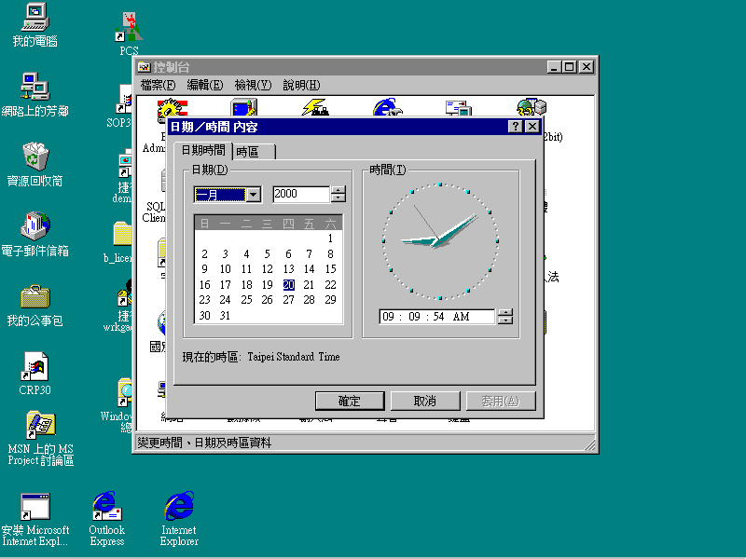
（四）再回報BANK-組裝製程89/01/20工作狀況本日生產數200
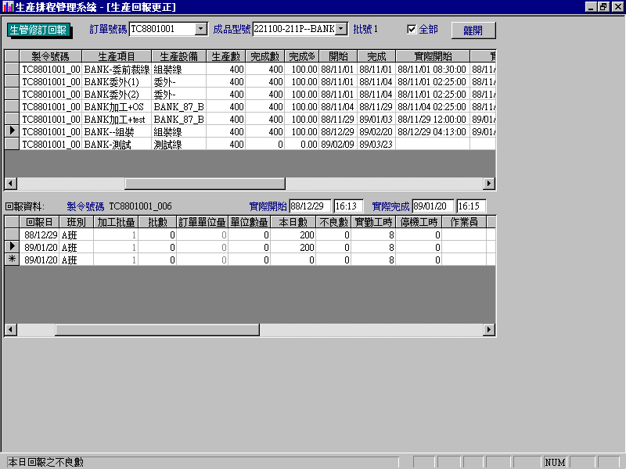

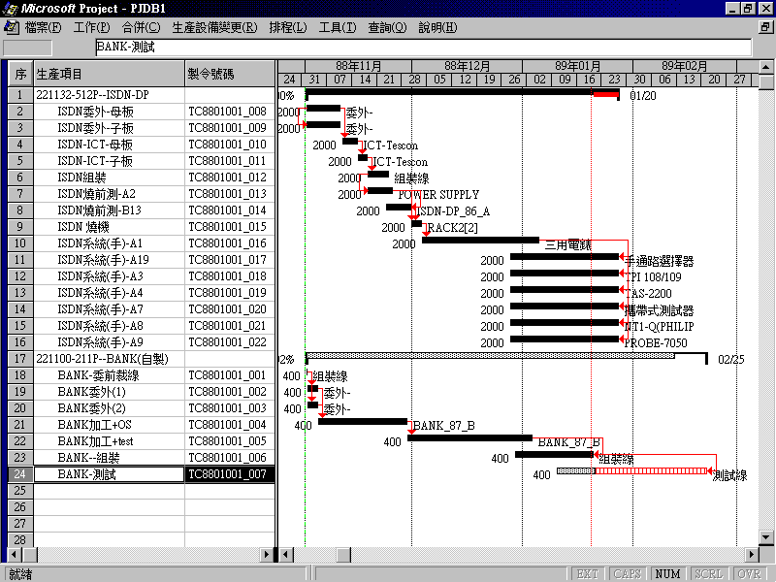
（五）回報後之跨2000年之生產計劃
橫跨2000年
由上圖所示，工作之進行雖橫跨兩個年度（1999~2000），在系統處理上並無任何不妥適的現象，足證並無Y2K的問題。

以上為華弘資訊的生產排程管理系統在跨越公元2000年時，仍然正常地運作，且沒有出現異常的現象，在下期的華弘之友中，將會為您示範物料需求管理系統及財務會計系統在公元2000年到來時，也豪無問題。

資料倉儲 (Data Warehousing)

資料倉儲 – 製造業在資料倉儲上的應用極廣，除了眾所皆知的，客戶的市場分析、消費習性分析之外，有一項生產設備及績效長期分析，華弘的CCM 2000中的績效分析可以每天收集每台機器及人員工作成果回報，經一段時間後將它與標準作業時間(S.O.P)或過去的結果作一比較，如此即可得出管理者所想知道的，長期以來，各生產部門的績效，各生產設備的運作情況(含各種停機原因)，各個訂單及製令達成率(CLIP)，所有生產不良原因的整理分析、庫存週轉率、庫存存貨排名，廠商、客戶、委外商長期以來在各種交易條件下之評比與分析…等，都是可以作為企業智慧(Business Intelligence)的利器(Vehicle)。

「製程命中率」解決方案：

<範例>
100個材料投入，經過A1及A2二個製程後，經測試結果產出70個良品及30個劣質C級品，再經A3製程後，經測試結果產出50個A級品及20個B級品，則庫存與成本如何列入電腦管制。

（解答步驟）
1.A,B,C 3種級數之品項均分別有個材料（或成品）編號。
2.100個材料投入華弘的生產排程後，得出甘特圖如下：
A1
時 程 規 劃
A
100

100
A2

100
測試1
備註：
A1製程用料為A1P1+A1P2
A2製程用料為A2P1+A2P2
A3製程用料為A3P1+A3P2
入庫
30
C級品

70
A3

70
測試2

20
B級品
入庫

50
A級品
入庫

則A級品入庫數為50個，B級品入庫數為20個，C級品入庫數為30個
成本：
材料成本
A級品單個成本：(A1P1+A1P2)+(A2P1+A2P2)+(A3P1+A3P2)
+
加工成本
(A1+A2+A3+測試1+測試2)
B級品單個成本同A級品
材料成本
C級品單個成本：(A1P1+A1P2)+(A2P1+A2P2)
+
加工成本
(A1+A2+測試1)

華弘客服園地
客服日誌

在最近的輔導過程中，發現到物料需求對各企業來說是絕對必需的，也反應出產業目前對軟體的需求程度，包括對軟體的評估及觀念上都很慎重，幾乎跑了二十家客戶中都會提到物料需求的部份，而且業界的困擾是不知如何將現階段廠內的作業帶到華弘的系統。但是站在公司的立場會建議客戶有兩個重點，也是客戶一致認同的觀念，一是減少單據的作業及列印，這樣可以減少很多成本及人力；二是減少不必要的流程。
有些客戶對於材料的處理方式，會將用剩下的材料填入庫單，入到倉庫，但是實際上作業並沒有將實際的材料搬進倉庫，所以我們會詢問客戶為什麼要這樣做，客戶的回答則是因為材料太重了，搬進搬出很麻煩。所以諸如以上例子，華弘認為多餘的作業流程能省則省，且無意義的動作就不要做…等，所以總結一句話，目前業界的做法及單據是可以省略的，只要客戶能配合，我們認為早日將公司電腦化並不是夢想，而且愈早導入，就愈早搶下二十一世紀的先機，因為二十一世紀便是軟體的世紀。誰使用好的軟體，誰的產業就可以生存。



電腦化成功與失敗的因素分析

一、電腦化成功的因素：
(一)、認知電腦化的過程是管理制度化  制度合理化  作業標準化  作業電腦化  管理電腦化  決策電腦化
(二)、作業流程改善及表單簡化是電腦化的基礎原則。
(三)、必須指派專責人員或有專案組織架構來參與電腦化，並充分授權。
(四)、高階管理階層必項要有電腦化成功的決心及充分支持。
(五)、各部門的主管必須率先使用電腦系統。
(六)、電腦化推動的過程及使用的情形必須列入考核。
(七)、必須明確的訂立階段性目標，如哪些部門先上系統會有哪些預期效果。
(八)、總體的電腦化目標，如節省成本、降低庫存、縮短交期、健全制度、提升效率、正確決策…等要有明確的衡量指標。
(九)、管理制度尚未成熟的企業，不要想量身訂製電腦軟體系統，如此會消耗大量成本及時間而事倍功半。
(十)、軟體為電腦化的中心，硬體可以逐步更新，所以軟體投資費用會遠比硬體來的高。
(十一)、當資訊公司的軟體要更新版本時，即表示有向其它公司學習新管理技術的機會。
(十二)、會善用電腦的統計分析管理報表作為正確的決策參考。
(十三)、會善用電腦網路連線及網際網路來整合客戶，上下游廠商進行同步工程，成為地球村。
(十四)、企業與軟體公司可以密切配合及維持良好關係。
(十五)、建立內部使用者對電腦化執行人員或資訊規劃人員的信心。
(十六)、電腦化的基本資料編碼具有明顯意義，且企業人員也要熟記編碼原則。
(十七)、規劃完整的電腦課程訓練，並且有規劃測驗檢定，若測驗不及格必須要接受補考，嚴格執行。
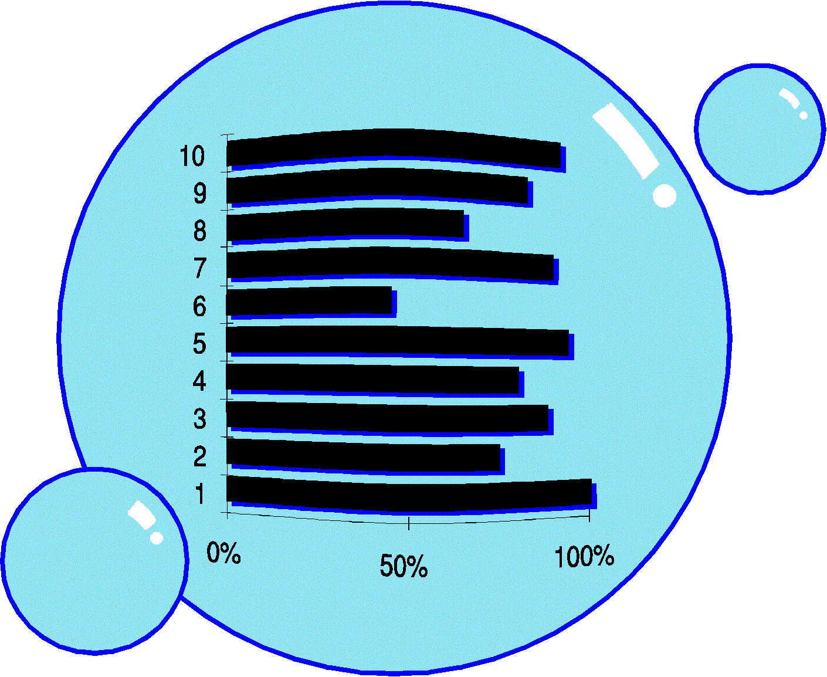
(十八)、企業可採取強勢原則，但可以有軟性的作法，如下班時間的訓練課程可考慮給加班費，測驗前幾名有給獎金，且訓練課程有不同時段可供選擇等。
(十九)、電腦化初期導入可能難免有失誤，可以舊系統或人工作業與新系統並行作比較，待使用者有信心時才作新系統替換。
(二十)、認知顧問只能協助作經營建議，實際執行必須靠企業本身的人員。
(二十一)、老闆可以要求員工所交送的報表必須要由電腦產生以激勵及加速電腦化的進行。
(二十二)、必須耐心的誘導現場使用者接受電腦化在初期所帶來的不便。
(二十三)、認知電腦只是「機器」，它不會幫企業做「管理」動作，必須靠人去運用它所產生的資料。
(二十四)、電腦化的資訊室不要偏離作業現場太遠，也要規定資訊人員與使用者要頻繁接觸。

二、電腦化失敗的因素：
(一)、把電腦化當作是一項採購行為，認為電腦買進來即可作電腦化。
(二)、電腦公司不知道該企業的特性，雙方沒有共通的語言。
(三)、電腦產出的統計分析報表，不會活用於經營決策中。
(四)、以為電腦化就一定可以解決管理問題。
(五)、電腦化的執行人員流動率高，或資訊人員沒有作適當的生涯規劃。
(六)、電腦化沒有專案負責人或專案負責人的職位太低。
(七)、忽略電腦化要投入許多人力及時間。
(八)、內部資訊人員與使用單位溝通不良。
(九)、電腦化的資訊人員太迷戀於追逐最新的資訊技術，而不安於室。
(十)、教育訓練(含電腦公司的規劃及公司的內部規劃)不足。
(十一)、系統測試及驗收不夠積極或經驗不足。
(十二)、與軟體資訊公司的溝通與配合方式不佳。
(十三)、系統常修改，時間拖太久。
(十四)、太理想化、忽略了階段性目標，想一次導入太多系統。
(十五)、被現場人員感覺到資訊部人員高高在上，意見不易被接受。

網際網路(Internet)在中小企業生產管理的應用

網際網路上雖有2~3百萬人在閒逛(Promonade)，實際上應用在企業上的，尤其是製造業似乎更是鳳毛麟角。華弘資訊有幸和數家先進的半導體客戶合作，將網際網路應用在生產(CRP)和物料(MRP)管理上。今列舉其中較重要之範例，讀者亦可在不久未來的華弘資訊網站上(www.var.com.tw)看到。
系統架構：
SQL Server 7.0 – HP，128 MB memory
IIS Server 4.0 – Accr Altos，128 MB memory
操作系統 – NT Server 4.0
伺服器 – SQL Server 7.0 (資料庫)
IIS Server 4.0/ASP (網站)
應用系統 – 生產排程管理系統(CRP)
物料需求管理系統(MRP)
瀏灠器 – IE 4.01
瀏灠目錄架構：
登 錄
輸入客戶代碼及密碼(查對MRP系統客戶基本資料)

下訂單
訂單狀況
庫存數出貨狀況
生產狀況
庫存查詢

下訂單：和一般下訂單方式一樣，對於國外客戶十分方便。
訂單狀況：可查詢預定交貨日，訂單數及實際已交貨數等資訊，如下圖：

庫存與出貨狀況：此報表可顯示輸入日起7天(Rolling 7)之預計入庫數(取CRP最後製程之預計生產數)，最後的庫存數幾乎可作為ATP(可承諾交貨量)，其公式為當日庫存數=前一天庫存數+實際入庫-當日出貨數，未來6天庫存數=前一天庫存數+預計入庫數-預計出貨數，對於計劃性生產及承諾未來交貨量的企業(如半導體)，此未來庫存量扮演著極重要之角色。

生產狀況表：此表經篩選成品之後，列出所有製程的完成數、不良數、未完數及WIP(在製品數)及完成百分比，如下圖所示。由於此資料庫乃直接取自資料庫，因此為即時生產資訊。

庫存數：查詢成品、半成品、材料之目前庫存數量如下圖。以上各報表乃結合了有限產能生產排程和物料需求的即時資料，對於瞬息萬變的生產型態，發揮了極大效用，誠然，客戶插單，CRP系統不但馬上(平均1分鐘)排出新的生產計劃，而且能同時更新相關的資料，對於和全球競爭力賽跑的產業，誰能更快、更準地獲取，傳遞企業情報似乎變成決勝的關鍵。

